Задания для организации образовательного процесса 12 декабря 2022
Классный руководитель: Масленникова Наталья Михайловна Класс 5к

Дата | Предмет | Форма проведения урока | Материал для самостоятельной работы | Час дедлайна | Форма обратной связи | Оценивание  (отметка/  зачёт)
12.12 | физическая культура | Самостоятельная работа обучающихся | Нарисовать на альбомном листе, на тему сдача норм «ГТО»  История комплекса ГТО - физкультура, презентации (kopilkaurokov.ru) | 17.12.2022 | fiz-ra.petuhov@yandex.ru | Оценка
12.12 | Англ. Язык  Фролова Ю.В. | Самостоятельная работа обучающихся | с. 71 Проект №1 "Мой лучший день". Вспомни лучший день в своей жизни (семейный праздник или событие, мероприятие в школе и т.д.) и опиши его, проиллюстрируй. Оформи на листе А4. Обязательно под картинками напиши предложения. Сдать 16.12 на почту yulya.frolova.77@internet.ru до 16.00 | 16.12 | Фото yulya.frolova.77@internet.ru | Зачёт
12.12 | География | Самостоятельная работа обучающихся | Практические работы  1. Определение направлений и расстояний по плану местности.  С. 54 задание III письменно | 12.12 | Через дневник ру | отметка
12.12.  2022 | Английский язык  Боровских В.А. | Онлайн урок | Прочитать текст из файла, понять, о чем текст и ответить на вопросы. | 13.12.2022  12.00 | Выслать фото на эл.почту borovskikh-v151008@mail.ru до 13.12.2022 12.00 | отметка
12.12. | Математика | Онлайн – урок. см. работа обучающих  ся | Тема: сравнение дробей.  - Онлайн урок по теме;  - Ссылка на видеоматериал https://dzen.ru/video/watch/62e61785e13ed15dc1247e89?f=video  - Выполнить задания: 5.133; 5.158; 5.151; 5.162 (а, б) | 12.12.2022  в 17:00 | электронная почта school1_2mail@mail.ru | Зачёт
12.12. | Русский язык | Онлайн | Кл. работа. Учебник, параграф 90-92, 96 повторить правила. Выполнить упражнение 501, 523.  Домашнее задание: тест в гугл формах. | 17:00 | Почта  dz5klassrus@mail.ru | Оценка.

для организации образовательного процесса 13 декабря 2022
Классный руководитель: Масленникова Наталья Михайловна Класс 5к

Дата | Предмет | Форма проведения урока | Материал для самостоятельной работы | Час дедлайна | Форма обратной связи | Оценивание  (отметка/  зачёт)
13.12 | Технология | см. работа обучающих  ся | Приготовить блюдо из яиц, выслать фотографию и технологическую карту (рецепт) этого блюда. | 14.12. до 17.00 | Дневник.ру, электронная почта mikushinanata@mail.ru | Отметка
13.12  5к(2) | Инф. | Самостоятельная работа обучающихся | Тема «Управление компьютером».  Посмотреть презентацию по ссылке https://cloud.mail.ru/public/Wk2B/gELJGzjq3  Выполнить кроссворд по этой теме в прикреплённом файле.  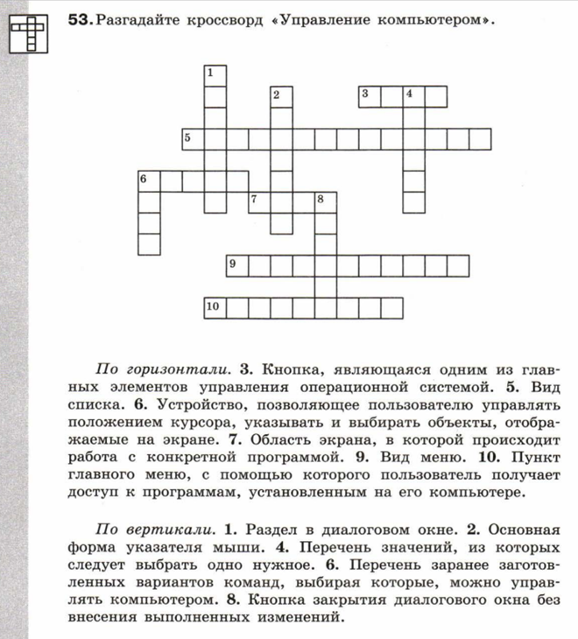 | 13.12 до 16.00 | Отправить мне в эл.дневник в чат, либо на эл.почту net.ru81@mai.ru | Отметка
13.12 | История | см. работа обучающих  ся | стр.121-124 прочитать, Продолжаем работать с контурной картой. Выполнить оставшиеся задания из к/к + описать рисунок Из Микен на Трою в тетради. | 13.12. до 16.00 | Дневник.ру, электронная почта  kotlova-natalia@mail.ru | По пятибальной шкале
13.12. | Математика | Самостоятельная работа обучающих  ся | Тема: дробь.  - Онлайн урок по теме;  - Подготовка к КР 3 выполнение заданий на карточке | 13.12.2022  в 17:00 | электронная почта school1_2mail@mail.ru | Зачёт
13.12. | Русский язык | Онлайн | Кл. работа. Параграф 93-94. Упр. 511, 514.  Домашнее задание: упр. 517. | 17:00 | Почта  dz5klassrus@mail.ru | Зачет

Задания для организации образовательного процесса 14 декабря 2022
Классный руководитель: Масленникова Наталья Михайловна Класс 5к

Дата | Предмет | Форма проведения урока | Материал для самостоятельной работы | Час дедлайна | Форма обратной связи | Оценивание  (отметка/  зачёт)
14.12 | Технология | см. работа обучающих  ся | Приготовить блюдо из яиц, выслать фотографию и технологическую карту (рецепт) этого блюда. | 15.12. до 17.00 | Дневник.ру, электронная почта mikushinanata@mail.ru | Отметка
14.12 | Англ.язык  Фролова Ю.В. | Самостоятельная работа обучающихся | с. 71 Проект №1 "Мой лучший день". Вспомни лучший день в своей жизни (семейный праздник или событие, мероприятие в школе и т.д.) и опиши его, проиллюстрируй. Оформи на листе А4. Обязательно под картинками напиши предложения. Сдать 16.12 на почту yulya.frolova.77@internet.ru до 16.00 | 16.12 | Фото yulya.frolova.77@internet.ru | Зачёт
14.12.  2022 | Английский язык  Боровских В.А | Самостоятельная работа обучающихся | Найти информацию об одном из символов Нового года и Рождества в Англии, написать сообщение небольшое в тетради об этом. | 15.12.2022  12.00 | Выслать фото на эл.почту borovskikh-v151008@mail.ru до 15.12.2022 12.00 | зачет
14.12. | Математика | см. работа обучающих  ся (КР) | Тема: сложение и вычитание дробей.  Выполнение заданий контрольной работы | 14.12.2022  до 10:00 | электронная почта school1_2mail@mail.ru | отметка
14.12. | Русский язык | Онлайн | Кл. работа. Параграф 95. Упр. 521.  Домашнее задание: упр. 520. | 17:00 | Почта  dz5klassrus@mail.ru | Зачет
14.12. | Литература | Онлайн | Читать Л. Н. Толстой «Кавказский пленник». | 17:00 | Почта  dz5klassrus@mail.ru | Зачет

Задания для организации образовательного процесса 15 декабря 2022
Классный руководитель: Масленникова Наталья Михайловна Класс 5к

Дата | Предмет | Форма проведения урока | Материал для самостоятельной работы | Час дедлайна | Форма обратной связи | Оценивание  (отметка/  зачёт)
15.12 | Биология | Самостоятельная работа обучающихся | Жизнедеятельность организмов. Особенности строения и процессов жизнедеятельности у растений, животных, бактерий и грибов. организмов.  П.7 Ответить на вопросы письменно: 1. Назовите признаки живых организмов. 2. Зарисуйте рисунок 26 Деление клетки в тетрадь (устно расскажите все этапы деления клетки) 3. Запишите основные части клетки. Ответы выслать через дневник ру | 15.12 до 16.00 | Выслать работы через дневник ру | отметка
15.12 | История | см. работа обучающих  ся | Стр. 125-129 читать. Подготовить сообщение в тетради по крылатым выражениям «ахиллесова пята» и «троянский конь». В каких случаях их можно сейчас употреблять. Фото скинуть до 16.00 | 15.12 до 16.00 | Дневник.ру, электронная почта  kotlova-natalia@mail.ru | По пятибальной шкале
15.12 | ОДНК | см. работа обучающих  ся | Написать о традициях вашей семьи. | 15.12. до 16.00 | Дневник.ру, электронная почта  kotlova-natalia@maii.ru | По пятибальной шкале
15.12 | Функ.гр | см. работа обучающих  ся | Выполнить любые 3 задания из файла в дневнике ру  Смотрим на 23.12 | 15.12. до 16.00 | Дневник.ру, электронная почта  kotlova-natalia@maii.ru | По пятибальной шкале
15.12. | Математика | Онлайн – урок. см. работа обучающих  ся | Тема: сложение и вычитание дробей.  - Онлайн урок по теме;  - Просмотр видеоурока (по ссылке)  - Выполнение заданий на карточке | 15.12.2022  в 17:00 | электронная почта school1_2mail@mail.ru | Зачёт
15.12. | Русский язык | Онлайн | Упражнение 1. От данных имен существительных образуйте слова третьего склонения:  Вещица, мышка, брошка, морковочка.  Упражнение 2. Спишите. Слова, данные в скобках, употребите в нужном падеже. Падеж укажите.  1)Кошка любит (сметана, молоко, масло). 2) Я получил письма от (бабушка, брат, товарищ). 3) Дети видели в зоопарке (лиса, волк, слон, м..две..ь).  Упражнение 3. Распределите существительные на три группы: 1) существительные, имеющие две формы числа; 2) существительные, которые употребляются только в единственном числе; 3) существительные, которые употребляются только в форме множественного числа.  Футболка, доброта, ножницы, жмурки, сахар, газета, парта, ворота, молоко, каникулы, весы, ночь. | 17:00 | Почта  dz5klassrus@mail.ru | Зачет
15.12. | Литература | Онлайн | Напишите письмо герою. | 17:00 | Почта  dz5klassrus@mail.ru | Оценка

Задания для организации образовательного процесса 16 декабря 2022
Классный руководитель: Масленникова Наталья Михайловна Класс 5к

Дата | Предмет | Форма проведения урока | Материал для самостоятельной работы | Час дедлайна | Форма обратной связи | Оценивание  (отметка/  зачёт)
16.12 | ИЗО | см. работа обучающих  ся | Нарисовать композицию на тему: "Зимняя прогулка" Хорошо изобразить людей на первом плане (детали одежды, позы, мимику), на заднем плане изобразить зимний пейзаж . Выполнить композицию в цвете красками. | 17.12. до 16.00 | Дневник.ру, электронная почта mikushinanata@mail.ru | Отметка
16.12 | Англ.язык  Фролова Ю.В. | Самостоятельная работа обучающихся | с. 71 Проект №1 "Мой лучший день". Вспомни лучший день в своей жизни (семейный праздник или событие, мероприятие в школе и т.д.) и опиши его, проиллюстрируй. Оформи на листе А4. Обязательно под картинками напиши предложения. Сдать 16.12 на почту yulya.frolova.77@internet.ru до 16.00 | 16.12 | Фото yulya.frolova.77@internet.ru | отметка
16.12.  2022 | Английский язык Боровских В.А. | Самостоятельная работа обучающихся | Написать письмо Санта Клаусу по образцу из файла. Можно красочно. | 17.12.2022  12.00 | Выслать фото на эл.почту borovskikh-v151008@mail.ru до 17.12.2022 12.00 | отметка
16.12. | Математика | Онлайн – урок. см. работа обучающих  ся | Тема: сложение и вычитание дробей.  - Онлайн урок по теме;  - Просмотр видеоурока (по ссылке)  - Выполнение заданий на карточке | 16.12.2022  в 17:00 | электронная почта school1_2mail@mail.ru | отметка
16.12. | Русский язык | Онлайн | Самостоятельная работа. |  | Почта  dz5klassrus@mail.ru | Оценка
16.12. | Литература | Онлайн | Составить сравнительную характеристику Жилина и Костылина. | 17:00 | Почта  dz5klassrus@mail.ru | Зачет

